Государственное учреждение образование

“Белорусский государственный технологический университет”

Отчет к лабораторной работе №7

ПРОЕКТИРОВАНИЕ СЕТЕЙ РАДИОСВЯЗИ

НА ЯЗЫКЕ С++

Студент 7 группы 2 курса

Воликов Дмитрий Анатольевич

Минск 2023

**Задание на лабораторную работу**

Цель работы: расчет взаимовлияния базовых станций и построение графа сети радиосвязи на одном из языков программирования.

1. Сеть радиосвязи состоит из восьми станций, расположение которых показано на рис. 3.8, а. Координационное расстояние равно 4 км, рабочие частоты всех станций одинаковы. Построить для данной сети граф.

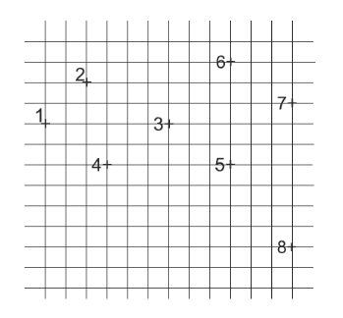

Рисунок 1 – Расположение станций

Примем нижний левый квадрат как начало координат, тогда расположение станций по координатам становится следующее:

1. {0, 8}
2. {2, 10}
3. {6, 8}
4. {3, 6}
5. {9, 6}
6. {9, 11}
7. {3, 1}
8. {12, 2}

Проведём вокруг каждой станции окружности радиусом в 4 клетки, так как координационное расстояние равно 4. Получим следующее изображение:

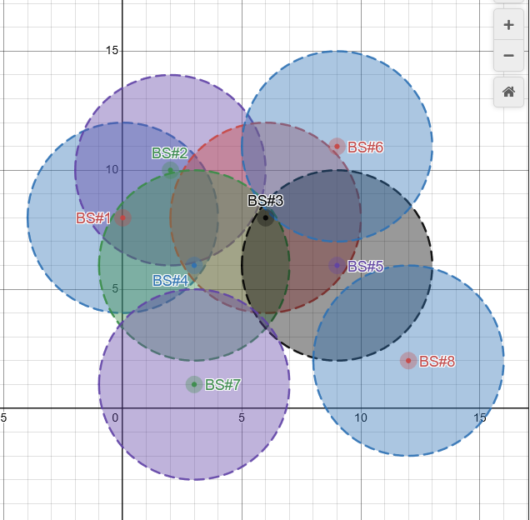

Рисунок 2 – Станции с выделенными окружностями

Начнём с первой станции: можно наблюдать, что окружность покрывает 2-ую и 4-ую станцию. Значит в граф на уровнях 1-4, 4-1, 1-2 и 2-1 будем вписывать 1. Начальный вариант графа связи выглядит следующим образом:

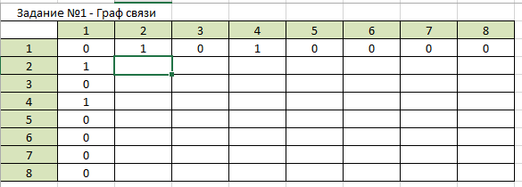

Теперь рассмотрим станцию №2. Эта станция покрывает только одну станцию, а именно №1, которая уже добавлена в граф. Теперь граф выглядит следующим образом:

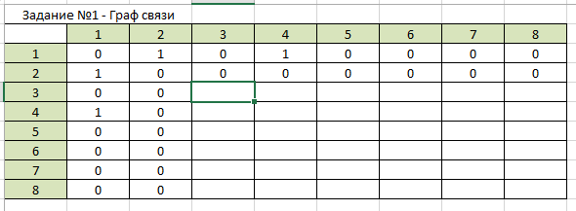

Станция №3. Данная станция покрывает 4-ую и 5-ую станцию. Внесём в граф:

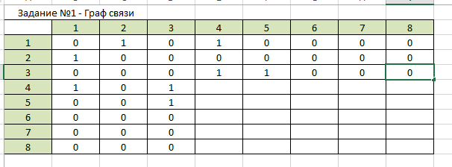

Станция №4. Покрывает 1-ую и 3-ю станции. Текущий граф связи:

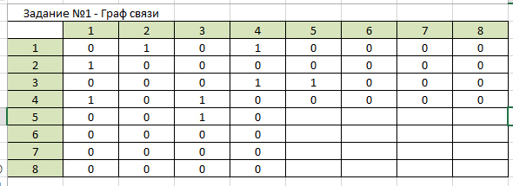

Станция №5. Покрывает станцию №3. Текущий граф связи:

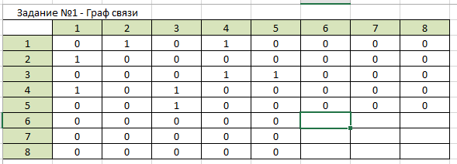

Станции №6-8. Эти станции не покрывают никаких других станций, а значит в граф пойдут нули. Окончательный результат графа связи выглядит следующим образом:

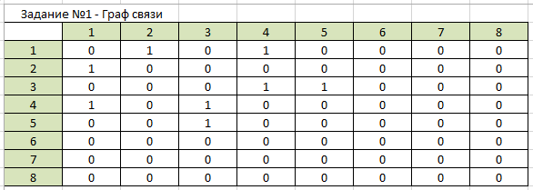

По матрице смежности, рассчитанной по методу координационных колец, можем получить изображение графа:

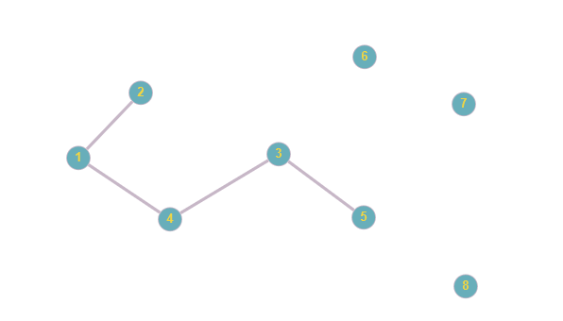

Рисунок 3 – Граф связи

Результат кода:

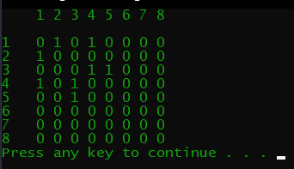

Листинг:

#include <iostream>

#include <vector>

#include <cmath>

using namespace std;

const int MAXN = 8;

const double R = 4.0;

struct Station {

double x, y;

};

Station stations[MAXN] = {

{0.0, 8.0}, {2.0, 10.0}, {6.0, 8.0}, {3.0, 6.0},

{9.0, 6.0}, {9.0, 11.0}, {3.0, 1.0}, {12.0, 2.0}

};

vector<int> adj[MAXN];

void addEdge(int u, int v) {

adj[u].push_back(v);

adj[v].push_back(u);

}

double distance(const Station& s1, const Station& s2) {

return sqrt((s1.x - s2.x) * (s1.x - s2.x) + (s1.y - s2.y) * (s1.y - s2.y));

}

void buildGraph() {

for (int i = 0; i < MAXN; i++) {

for (int j = i + 1; j < MAXN; j++) {

double d = distance(stations[i], stations[j]);

if (d <= R) {// && freq[i] == freq[j]

addEdge(i, j);

}

}

}

}

void printGraph() {

int matrix[MAXN][MAXN] = {};

for (int u = 0; u < MAXN; u++) {

for (int v : adj[u]) {

matrix[u][v] = matrix[v][u] = 1;

}

}

cout << " ";

for (int i = 0; i < MAXN; i++) {

cout << i + 1 << " ";

}

cout << endl << endl;

for (int i = 0; i < MAXN; i++) {

cout << i + 1 << " ";

for (int j = 0; j < MAXN; j++) {

cout << matrix[i][j] << " ";

}

cout << endl;

}

}

int main() {

buildGraph();

printGraph();

system("pause");

return 0;

}

4. Сеть радиовещания состоит из шести передающих станций (рис. 3.8, г). Координационное расстояние равно 18 км, рабочие частоты всех станций одинаковы. Построить для данной сети граф.

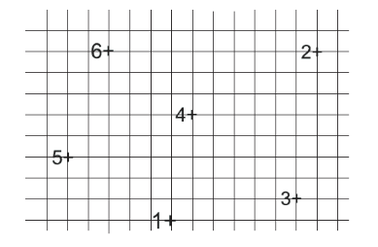

Рисунок 4 – Расположение станций

Примем нижний левый квадрат как начало координат, тогда расположение станций по координатам становится следующее:

1. {6, 0}
2. {13, 8}
3. {12, 1}
4. {7, 5}
5. {1, 3}
6. {3, 8}

Проведём вокруг каждой станции окружности радиусом в 6 клеток, так как координационное расстояние равно 18 (а масштаб 1:3). Получим следующее изображение:

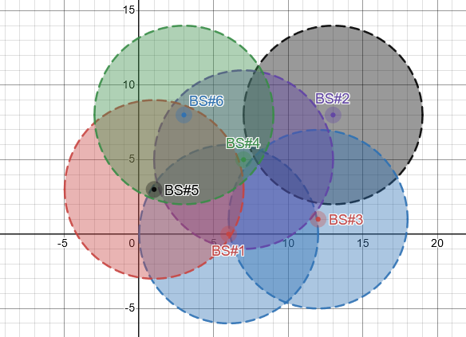

Рисунок 5 – Станции с выделенными координационными кругами

Станция №1. Покрывает станции №4 и №5. Текущий граф таков:

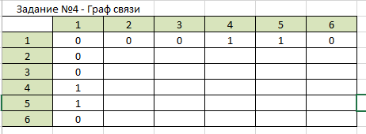

Станция №2. Не покрывает никаких станций, значит везде нули. Текущий граф:

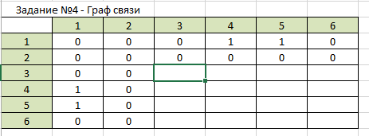

Станция №3. Не покрывает каких-либо станций. Текущий граф:

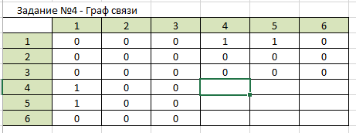

Станция №4. Покрывает 1-ую и 6-ую станции. Текущий граф:

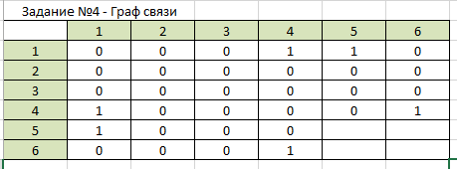

Станция №5. Покрывает 1-ую и 6-ую станции. Текущий граф:

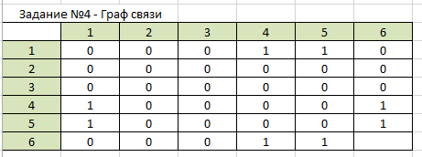

Станция №6. Покрывает 4-ую и 5-ую станции. Окончательный вид графа:

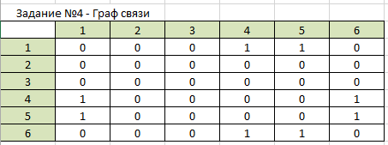

По матрице смежности, рассчитанной по методу координационных колец, можем получить изображение графа:

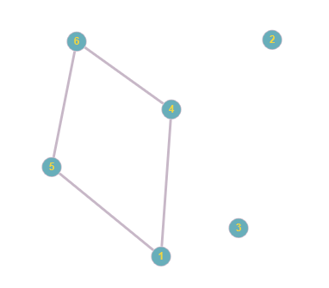

Рисунок 6 – Изображение графа

Результат программы вычисления графа:

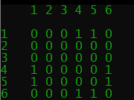

Листинг:

#include <iostream>

#include <vector>

#include <cmath>

using namespace std;

const int MAXN = 6;

const double R = 6.0;

struct Station {

double x, y;

};

Station stations[MAXN] = {

{6.0, 0.0}, {13.0, 8.0}, {12.0, 1.0},

{7.0, 5.0}, {1.0, 3.0}, {3.0, 8.0}

};

vector<int> adj[MAXN];

void addEdge(int u, int v) {

adj[u].push_back(v);

adj[v].push_back(u);

}

double distance(const Station& s1, const Station& s2) {

return sqrt((s1.x - s2.x) * (s1.x - s2.x) + (s1.y - s2.y) * (s1.y - s2.y));

}

void buildGraph() {

for (int i = 0; i < MAXN; i++) {

for (int j = i + 1; j < MAXN; j++) {

double d = distance(stations[i], stations[j]);

if (d <= R) {// && freq[i] == freq[j]

addEdge(i, j);

}

}

}

}

void printGraph() {

int matrix[MAXN][MAXN] = {};

for (int u = 0; u < MAXN; u++) {

for (int v : adj[u]) {

matrix[u][v] = matrix[v][u] = 1;

}

}

cout << " ";

for (int i = 0; i < MAXN; i++) {

cout << i + 1 << " ";

}

cout << endl << endl;

for (int i = 0; i < MAXN; i++) {

cout << i + 1 << " ";

for (int j = 0; j < MAXN; j++) {

cout << matrix[i][j] << " ";

}

cout << endl;

}

}

int main() {

buildGraph();

printGraph();

system("pause");

return 0;

}

Вывод: в ходе лабораторной работы мы научились рассчитывать взаимовлияние базовых станций и построение графа сети радиосвязи на одном из языков программирования.

**Контрольные вопросы**

1. **Что представляет собой сеть сотовой связи?**

Сеть сотовой связи представляет собой совокупность приемопередающих станций, обслуживающих определенную территорию.

1. **Что такое модуль сети радиосвязи?**

Модуль сети радиосвязи — расстояние между соседними стан­циями сети сотовой структуры.

1. **Что называют координационным расстоянием в планировании мобильных сетей?**

Координационное расстояние — расстояние между станциями, работающими в одном частотном канале.

1. **Что такое радиус зоны обслуживания?**

Радиус зоны обслуживания — область, в которой обеспечивается прием сигналов с заданным качеством.

1. **Как строится граф сети радиосвязи и задается его матрица?**

Граф сети радиосвязи — граф, вершины которого соответствуют пунктам установки передающих станций, а ребрами соединены те передатчики, которые создают помехи приему в соответствующей зоне обслуживания друг друга.

Построение графа связи с помощью координационых колец

Задано расположение станций на местности, рабочие частоты, координационное расстояние D. Строим вокруг первой станции окружность радиу­са D. Для всех станций, попавших внутрь круга, проверяем, совпадают ли их рабочие частоты с частотой первой станции. Если частоты совпадают, то соответствующие данным станциям вершины в графе связи соединяем ребром с первой вершиной. Повторяем все вышеописанные действия для остальных станций.

Построение графа связи с помощью матриц

Задано расположение станций на местности, рабочие частоты, координационное расстояние D. Формируем матрицу *T* такую, что *tij=*1 (*i≠j*), если рабочие частоты станций *i* и *j* совпадают и при этом расстояние между ними не больше координационного, и *tij=* 0 – в ином случае.

1. **Объясните назначение координационных колец.**

Координационные кольца **–** окружности с центром в точке расположения станции, показывающие область влияния данной станции на другие, работающие с такой же частотой.